X X 一 号 通

XXXXX

创
业
计
划
书

目 录

第一部分：概念导入——商机无限的“XX一号通” 3
第一节：移动梦网带来的思考 3
第二节：XX一号通将为您带来什么？ 4
第三节：XX的目标 5
第二章：创业模式 6
第一节：创业总原则 6
第二节：市场主体 6
第三节：目前市场上同类业务的缺点 7
第四节：“XX一号通”的优点和特点 7
第五节：联合加盟——将蛋糕做大并分享 9
第三章：业务合作 10
第一节：合作方式 10
第二节：业务流程 12
第四章：客户服务与投诉处理 15
第五章：常见问题解答 15
第六章：技术实现手段 18
第八章：未来——前景更美好 19
第九章：“XX一号通”产品设计范例 19
结束语 20
附一：XX简介 21
附二：网站页面范例 22

第一部分：概念导入——商机无限的“XX一号通”

第一节：移动梦网带来的思考

上个世纪末，全球互联网泡沫破裂，“注意力经济”和“吸引眼球”成为业界人士心中永远的“痛”！人们这才发觉：眼球和注意力很难变成价值和真实的货币。只不过这样的觉醒来得晚了些，多少投资已化为灰烬？多少英才从此退出这一行业？
时光列车驶入2001年，历史和我们开了个大大的玩笑：“移动梦网”却硬是将“注意力”变成了真实的人民币。新浪、搜狐、腾讯、网易……多少互联网企业从中受益？而那些提前退出的企业，更是恨自己为什么不再忍耐一下，坚持到“移动梦网”——我们伟大的“救世主”骤然降临？

于是又有人开始制造“移动梦网”的泡沫，甚至有人说：“移动梦网”完全能够荣获“中国经济界的诺贝尔奖”，甚至有人炮制出“中国新经济”的虚幻概念。而实际上，“移动梦网”并没有什么创意。韩国、日本不早就有了吗？XX不早在5年前就在做类似的事情吗？深圳腾讯不早在“移动梦网”之前就吃了电信运营商代收费的第一只螃蟹吗？
这的确是一个习惯制造泡沫的时代，人们热衷于炒做一些虚幻的概念。因此，XX就必须更加小心翼翼。我们从业十年，拒绝一切泡沫和概念！从商低姿态，创造真价值。
我们无意贬低或批评“移动梦网”，因为我们很了解“移动梦网”为互联网企业带来的巨大收益，我们很清楚它为建设一条适合中国的信息产业价值链所做的巨大贡献。我们只是呼唤理性，呼唤价值回归！一味地炒做和制造泡沫也决非“移动梦网”的本意。
“移动梦网”的核心和本质是利用电信运营商的收费渠道实现可靠的代收费。这样的模式，XX早在5年前提出了。在XX主持的“全国电信信息行业2001年年会”上，我们率先提出“互联网利用电信渠道实现增值”的概念，并整理出完善可执行的项目策划文本。作为中国第一家利用电信运营商实现代收费的互联网企业——深圳腾讯，在参加这次会议后，将自己的“电话申请Q币”等业务迅速覆盖到全国。那时候，还没有“移动梦网”的概念。
作为首家利用电信渠道代收费的互联网企业——深圳腾讯与XX紧密合作。腾讯公司最初与电信合作的几个语音项目，都是XX完成的录音制作和程序开发。在渠道方面，腾讯公司利用两次“全国电信信息行业年会”建立电信网络，开发电信客户，取得很大收获。刚刚闭幕的“全国电信（通信）信息行业2003昆明年会”，腾讯公司也是满载而归！
XX多年来从事全国统一的信息服务，是中国最早的信息服务提供商，是“电信互联”业务的最早倡导者，是“全国电信（通信）信息行业年会暨论坛”的唯一主办单位，是中国电信增值业务领域唯一的理论研究基地。在中国电信增值业界，XX具有相当的影响力！
“XX一号通”是XX立足电信增值市场并联合广大优秀的互联网企业共同开发的一项大型增值业务，它必将为业界带来深远影响。我们无意挑战“移动梦网”，但我们认为，基于宽带上运行的“互联网增值”业务，宽带资源的唯一拥有者——中国电信和中国网通无疑应分得一杯羹。“移动梦网”无权也无能力垄断全国的互联网增值市场。互联网企业不一定只有通过移动手机才能增值，通过固定电话照样可以。
我们深知，移动和SP之间的合作是不公平的，但因为中国移动的强势地位，众多SP即使怨声不断，但只能忍气吞声。而“XX一号通”业务，将彻底打破这一游戏规则，基于电信宽带资源开展的“移动梦网”业务，必然要进行局部的“姿态调整”，和各SP建立起真正公平的合作关系。从这一角度讲：“XX一号通”也可以为建立公平合理的行业秩序尽一点力。

第二节：XX一号通将为您带来什么？

XX一号通是由XX发起，由众多优秀网站参与，由全国电信声讯行业同步运做的新的互联网经济模式。XX将保证这一价值链上的所有企业获得公平的待遇。网站拥有大批用户并可以提供优秀的内容服务，但缺少信息产品变现的能力和渠道；电信运营商可以提供收费渠道，也同时拥有更大的用户群，但缺少优秀的信息产品（内容和服务）。XX一号通的核心特点就是在网站和电信运营商之间建立起一座畅通的桥梁，其目标用户群是电话和网站的交合用户，最终目的是让电信运营商、网站、用户均能获得倍增的价值。
对于已经加入“移动梦网”的众多优秀网站来说，就会渐渐地不再完全依赖中国移动。我们的目标是建立一个完善的产业增值机制：网站的优秀信息不仅移动用户可以使用，固定电话或小灵通用户照样可以使用。而网站的经济收入，将同时来源于中国移动、中国电信、中国网通。
从前因移动梦网门槛过高而望“梦”兴叹的企业将会发现“光明就在眼前”，被移动梦网淘汰或取消资格的企业会重新觅得生机，一直和移动合作的SP终于能“扬眉吐气”——即使移动不再合作，也可以和电信及网通合作。
“XX一号通”是同时连接中国电信、中国网通和各加盟网站的一个增值平台，将同时为电信运营商和网站赢得利益。加盟网站没有半点风险，XX与网站当月结算，个别优秀网站甚至可以提前给付。网站已有的优秀业务几乎全部可以捆绑进入“XX一号通”，而XX还会为各合作网站量身设计出优秀的新业务并提供持续的完美服务。
因此，一场全方位的“互联网革命”已经拉开序幕。你敢加入吗？

第三节：XX的目标

在互联网发展的初级阶段，网站要盈利，就必须和电信运营商合作，利用电信运营商的收费渠道。这个理念XX早在5年前就已提出，并在2001年全国电信信息行业年会上写出完整的可执行方案，随即我们配合深圳腾讯公司在全国范围内开通了“168Q币申请和充值热线”。2002年，移动梦网已经刮起旋风，在同年的电信信息行业上海年会上，我们将此概念进一步深化，提出声讯台未来发展的一大机遇就是与网站合作。到了2003年的昆明年会，我们欣喜地看到，很多地方的声讯台已经和一些网站开始合作，并掘得了声讯台与网站合作的第一桶金。
电信运营商和网站的紧密合作，使中国的信息产业发生了结构性的变化。而XX，无疑是这个创意的始作俑者和推波助澜者！
XX的目标就是将“XX一号通”变成由众多优秀网站加盟的大型的统一的支付平台，所有加盟网站通过这个平台，都可以将自己的优秀产品或服务变成价值，并利用这个价值实现资源再生，创造出更多更优秀的产品。在这个平台上，电信运营商获得了新的内容并因此获得利益（电信运营商目前最缺乏的正是新的内容和新的业务增长点），而网站将获得真实的收入（网站目前最缺乏的就是如何将线上的资源变成价值），终端用户获得了一系列优秀的产品和服务（我们必须认识到互联网的资源并不是无穷尽的，如果网站永远提供免费的服务，那么它的资源终将耗尽，到那一天，广大网民恐怕再也无法获得任何形式的网站服务了。）
当然，XX的目标不仅仅是将“XX一号通”变成单纯的支付平台，随着信息产业的日益发展，一旦互联网和电信运营商相结合，更多的业务种类和服务方式将会被开发出来。由此可见，这一领域天地宽广，前景无限，大有可为！

第二章：创业模式

第一节：创业总原则

  - 提供真正开放、公平、公正、透明的产业环境，吸引内容服务商（SP）加盟。在“XX一号通”，没有谁处于强势地位或垄断地位。电信运营商和网站，是公平的合作关系。
  - 明确价值链上各方的责、权、利，激发SP提供更好的产品或服务。
  - 利益分配实行按劳取酬，实现电信运营商、网站和用户的三赢。
  - 提高网站的业务创收和用户增加，进而刺激网站开发更多更好的产品或服务，形成市场良性循环。

第二节：市场主体

“XX一号通”业务的市场主体包括：XX、电信运营商、加盟网站、终端厂商、终端用户等。
  - XX：负责项目的整体策划、运营和声讯端的节目制作，产品调试，结算、新产品增加、综合服务、投诉处理等。
  - 电信运营商（声讯台）：负责用户接入，系统维护、完成用户在电话上的支付并负责收费。
  - 加盟网站：负责根据用户需求进行产品/服务设计，负责网站内部的页面制作，记录用户数据，制定资费标准。SP是决定用户是否满意或者是否继续使用本业务的关键环节。
  - 终端厂商：负责在本业务发展到一定阶段后提供新的终端产品，便于一些新产品或新业务能顺利实现。
  - 终端用户：用户是“XX一号通”的最终目标和服务对象，也是收入来源。只有各方能为用户提供他乐意付费的服务/产品，整个业务的发展才有基础。

第三节：目前市场上同类业务的缺点

尽管目前有部分网站已经和声讯台进行了同类的充值业务合作，包括新浪、网易等大的门户网站。但目前的业务存在如下突出缺点：
- 由于各网站与各声讯台的业务合作都是独立的，因此网站的该项业务是很难覆盖到全国各地的。（因为声讯台不象移动是一张全国的大网，声讯台是以地市为单位独立经营的，全国的168声讯台就有300多家，如果网站要自行与声讯台建立这个合作，就意味着要签定300多个合同，而且要保证全国300多个168声讯台都愿意配合和支持网站的工作，更复杂的是，全国声讯台使用的平台类型都不同，网站要同时制作出适合各种平台使用的程序也实属不易。综合以上观点，可见网站要单独且成功的运做该业务，难度是巨大的）。尽管从这些网站上看到这类充值业务覆盖到多少多少城市，但其中有很多城市并未开通，所以在这类业务的论坛上，经常可以看到因为不少城市并没开通业务而引来的叫骂声。
- 即使各地声讯台愿意开通这类业务，但由于声讯台的人力极其有限，资源也有限，不可能为所有的网站全部开通类似的充值服务。目前的情况是一个网站开通一个号码，假设声讯台要与100个网站合作这个业务，就意味着声讯台要开通100个特服号码，要与100个网站签定合同，要安装100个语音节目，要定期检查100个语音信箱的运做情况，要向100个网站分别购买虚拟金币，每月要和100个网站进行结算……，对于声讯台来说，几乎是不可能的。
上述两个问题，“XX一号通”可轻松解决。即使是上千个加盟网站，我们也能一号搞掂、一次制作、一次安装、一次维护、一次结算，更关键的是：我们能一次性的快速覆盖全国。

第四节：“XX一号通”的优点和特点

“XX一号通”由XX在全国范围内的168声讯台进行统一运营，电话用户（含小灵通用户和手机用户）拨打全国统一的声讯热线号码购买统一的V币，然后凭借该V币到对应的加盟网站上获取一系列的收费服务。加盟网站根据“XX一号通”的特点设计出优秀的收费产品/服务，用户拨打全国统一的热线号码实现方便快捷的价值支付。加盟网站每月与XX结算，获得实际的收益。这样一来，加盟网站的一些优秀产品就可以由免费提供变成有偿提供，或者由单纯靠移动梦网代收费变成同时靠移动、电信、网通三大电信运营商代收费。对于用户来说，他们可以获得更多的支付手段，从而更轻松的享受到网站的服务。

一、“XX一号通”的优点：
- 可收费的用户群更大：“移动梦网”业务只针对2亿手机用户进行收费，而“XX一号通”的用户是4.5亿的固定电话、手机和小灵通用户。
- 固定电话话音清晰，服务稳定，不存在网关堵塞、数据丢失等现象。
- 和“移动梦网”相比，“XX一号通”操作更简单。
- 支付结算更及时：移动梦网的合作SP要等待2-3个月才能从移动分得收入，而XX一号通是当月结束就结算，个别优秀的加盟网站甚至可以提前给付。

二、“XX一号通”业务特点：
1、一号通行
“XX一号通”业务在中国电信和中国网通的168声讯台分别使用一个热线号码，用户只需要记住一个号码即可获得全部加盟SP的V币。使用V币，可在“XX一号通”业务下的所有加盟网站上一币通行，使用这些网站提供的基于“XX一号通”业务的全部收费服务。
2、迅速覆盖
利用XX在业界的领导地位和深远影响力，利用XX10年从业而积累的各项资源，利用XX强大的声讯节目制作能力，利用XX在全国声讯台的业务覆盖能力，我们保证，“XX一号通”业务将会极其快速地在全国覆盖80%以上的城市。而且我们的覆盖绝对不是虚假覆盖。
3、快速结算
和“移动梦网”拖延2-3个月才结算不同，“XX一号通”的结算时间大大提前，电信计费月结束后的20个工作日内，加盟SP就能拿到本月的收入。对于个别优秀的网站，我们还可以提前给付。
4、统一运营
“XX一号通”由XX在全国范围内统一运营，统一造势，（当然也需要各SP的配合）。
5、统一形象
“XX一号通”业务将有统一的形象标识，统一的广告宣传语。
6、公平合作
对于加盟SP，我们的合作机制绝对公平。XX、加盟网站、全国声讯台三者之间是相互依赖，共赢互利，平等协作的关系。“XX一号通”业务链上不存在强势和弱势。
7、市场准入
“XX一号通”业务对于所有网站是开放的，只要符合我们的几个基本条件，就可随时加入这个前景无限美好和产业链。在这个产业链上，各SP的产品或服务均无权垄断，即使是同样的产品（服务），也可以在同样的条件下进行平等竞争。
8、持续服务
XX作为“XX一号通”业务的核心运营商，将为加盟网站和全国声讯台提供完善的服务。对于加盟SP，我们将提供及时的业务指导、提供后台程序和页面制作方面的帮助，我们还为各SP策划一些优秀的收费产品/服务。对于声讯台，我们将提供及时的节目安装指导和经营指导，提供不同声讯平台的程序和语音，提供统一的业务形象标识和广告宣传方法。
9、末位淘汰
我们学习“移动梦网”的“末位淘汰”制度，是为了各SP能真正做好该项业务的经营和推广，最终目的是提高“XX一号通”业务的产值，提高各SP的收益。我们的末位是指连续三个月业务量（指当月所结算的的V币总值）排在末尾的SP。

第五节：联合加盟——将蛋糕做大并分享

随着我国电话用户和互联网用户的高速增长，“XX一号通”所带来的无限商机已经凸显。但网站要想追求长期稳定的效益，就必须采取规模化经营。只有达到一定规模，品牌才容易带来价值、用户才喜欢使用、电信运营商才会大力支持、整个运营成本才会摊薄、整体客服水平才会提高、对行业的控制力和话语权才会更强、新产品的推进才会高效快速……如果采取目前这种单打独斗的方式，就意味着重复工作，意味着资源被无效占用，意味着效率极其低下……可以预见，如果大批网站都去单独和电信运营商合作，都单独去找电信运营商代收费，那么这项业务将很快寿终正寝！
因此，XX志在联合更多的网站加盟，发挥整体优势，共创品牌效应，尽快将“XX一号通”打造成行业内的第一品牌，使其成为该业务领域中的领导者。只有这样，才能占领更大的市场份额，获得最大的利润。
蛋糕做大，大家都有份。蛋糕做不大，大家不是份额小，而是彻底无。

第三章：业务合作

第一节：合作方式

一、基本合作原则

XX为“XX一号通”提供数据枢纽、整体运营和策划、客户服务、网站和电信结合部的产品制作。
电信运营商提供电信端的接入平台和维护，并负责代收费。
网站提供服务或产品，供用户有偿使用。
三方按照合理的比例分配收益。

二、产品/服务和维护

产品/服务由加盟网站自行设计，XX将根据用户需求向网站提供产品/服务指导并审核SP提交的产品/服务。
加盟网站负责产品的后续服务，在本业务正式推出后，我们建议各加盟网站设有值班人员，以便处理一些投诉或对一些突发情况进行处理。

三、市场推广

市场推广的主体是各加盟网站，因为网站的固有用户是本业务的核心目标用户，本业务的核心产品也是由网站负责提供的。网站的主要推广方式就是利用网站本身，即利用已有的“眼球”和“注意力”，无需花费额外的推广费用。
XX市场推广的重心在于推广品牌和服务。
电信运营商的推广重点在于使用方法和热线号码。
（所有推广中必须加上本业务的统一LOGO）

四、价格

价格指导原则是收取合理的而不是高额的费用，因为“XX一号通”绝非短期行为，我们主张收取稍低一点的费用。
价格的制定权归加盟网站，但鉴于本服务的特定资费标准，各加盟网站必须在1元，2元，5元，10元的资费标准下进行组合。
同时，网站的单项产品/服务的单次收费不得高于10元，组合产品/服务的收费不得高于30元/月，特殊类组合产品收费不得高于50元/月。
XX及电信声讯台有权对产品/服务价格提出建议。

五、收益分配

“XX一号通”的收入来源是全国声讯台的用户，用户凡使用“XX一号通”统一声讯热线，即按照一定费率标准购买不同币值的V币。此费用由中国电信或中国网通的声讯台在每月结束后向电话用户（含手机、固话、小灵通）收取。
鉴于声讯行业的传统分配习惯，加之声讯台是全国各省市单独运做，节目制作和维护的复杂程度也高于移动梦网。所以，“XX一号通”业务的收益分配机制是：终端用户每支付1元币值，SP获得0.35－0.40元，声讯台和XX获得0.65-0.60元。（呆坏帐由XX和各地声讯台承担，目前的呆坏帐比例大概为20%上下）。
对于加盟网站来说，这一利益分配机制和目前已开通此类业务的分配方法相比是略显优厚的。

六、结算办法

结算周期为一月一结算。结算时间段按照目前电信通行的计费月，即每月的21日到次月的20日为一月。（如9月21日到10月20日，叫做电信结算月的10月）。
本着“快速结算”原则，每月最后一个工作日，各加盟SP向XX发出当月的结算核对书，经XX确认后，将在10个工作日内向SP支付上月款项。（如9月21日到10月20日发生的费用，10月31日将发放结算核对书，10个工作日内完成付款）。
如结算数据有出入，则由XX与SP共同复查（复查无果以XX的数据为准）。

七、竞争机制

本着“公平、开放”的原则，同一类服务可以由多家SP来提供。在“XX一号通”业务中，没有强势与权力，大家公平竞争。
为保证SP的产品和服务质量，我们采取末位淘汰的政策。具体办法是：我们对每月业务量排在末尾的SP发出整改通知，为SP提供一定的缓冲时间。如果某SP连续三个月处于业务量的末位，我们将予以淘汰。
这个机制既保证了产品/服务质量，又不至于给SP太大压力，有足够时间可以加强自身的业务。

八、法律责任

各SP对其所提供的产品和服务承担相关法律责任。
本着诚信原则，各方对其他方的专有信息或商业秘密均有义务保密。
各SP在提供产品/服务前，需要通过合法便利的方法（如在线点击确认）和用户签定服务协议，明确资费标准和使用方法，严禁欺诈用户，由此引起的纠纷和争议由SP承担责任。
业务开通前，各SP应和XX签定合作协议，明确各自的责任、权利和义务。

九、培训

XX将对各SP进行不定期的培训，重点是根据用户需求和市场意见向SP提供产品设计的意见和建议，同时对日常运营和维护进行适当培训。

第二节：业务流程

一、业务实施步骤

- 网站与XX建立合作关系，成为“XX一号通”内容提供服务商（SP），并签定业务合同。
- 网站针对“XX一号通”设计出优秀的收费产品和服务，或在本网站已有的收费项目中选定若干项成为“XX一号通”的产品或服务。
- “XX一号通”的资费标准分为1元、2元、5元、10元四个档次。SP必须针对这四档资费的组合来设计产品或服务。（因个别电信公司不能提供5元或10元的费率，当地用户就需要申请若干个1元币或2元币，需要多次充值才能使用10元费率的服务或产品。
- 为了保证合理的价格，我们规定，每项服务或每项产品的单次使用费率不能超过10元，组合产品/服务的收费不得高于30元/月，特殊类组合产品收费不得高于50元/月。
- 加盟SP可不断增加或完善在“XX一号通”上的产品。
- XX将所有“XX一号通”的SP捆绑，制作出一档声讯节目，供全国用户使用。（节目中包括“加盟网站导航”的内容，对所有加盟SP的内容和企业代码进行介绍）。
- XX向各加盟SP复制对应的V币号码。（该V币号码共15位，前两位是以是币种的代码。）
- 全国电信（通信）公司的声讯台向XX购买所有加盟SP的V币。
- 加盟SP与XX一起进行技术调试。
- 用户拨打全国统一的“XX一号通”热线，购买一个15位数字的V币号码。
- 加盟网站应在自己网站首页的显要位置设计一个“XX一号通”用户的登陆窗口，并对“XX一号通”业务进行一个简短介绍。出于安全考虑，加盟网站须在用户登陆窗口设置一个随机码。
- 初次使用“XX一号通”业务的用户，需要设置自己的帐户并进行开通/激活。用户登陆该网站的页面，填写自己的用户名、密码和随机码（用户名是唯一的，如用户名已经有人使用，则需要重新填写用户名），成为该网站“XX一号通”业务的固定付费用户，并选择同意服务条款，即可成为该网站的“XX一号通”用户，享受该网站提供的系列收费服务。今后再次登陆，将可以直接在该帐户下进行充值，无须再次激活。
- 已经建立了自己帐户的用户可在“XX一号通”充值窗口填写用户名和密码后进入充值窗口，在此填写V币号码和随机码，并点击“确认”按钮，此时，该网站需要向XX的指定服务器发送一条验证信息，经过XX验证，如果该V币号码合法则告诉用户充值成功，如果该V币号码不合法，则提示用户充值失败。（该信息将有XX的服务器记录，并作为每月结算的凭据）。
- 用户在自己的用户名下填写V币号码后，该用户名下的V币总值将不断增加。（如用户连续将10个2元币进行充值，则该用户名下应有20元面值的V币）。
- 用户获得一定量的V币后，将在该网站上使用一系列收费服务。每使用一次，网站将在该用户名下扣除相应资费的币值。一旦该用户的V比值为0，将不能再享受网站的收费服务，但保留用户名，供该用户继续充值。
- 每月最后一个工作日，各个加盟SP向XX将发出当月的结算核对书，如XX无异议，将在10个工作日内向SP支付款项。（计费月按照电信计费月，即每月21日至次月20日为一个月）。如结算数据有出入，则由XX与SP共同复查（复查无果以XX的数据为准）。

二、SP需具备的条件

- 网站必须在当地工商部门正式注册。
- 网站提供的内容必须符合国家法律和行业规定、政策。
- 网站需要有一定的用户量和点击量。
- 网站的用户分布最好是全国性的，区域性的网站不太适合本业务。
- 网站必须讲诚信，不得欺骗和误导消费者。
- 在与XX合作期间，网站不得另行和国内声讯台合作同类业务。（除非本业务在一定时间内不能达到一定的市场覆盖规模，则网站有权解除协议）。

三、具体合作流程

- 签定协议：由XX与拟加盟“XX一号通”的SP进行业务洽谈，如目标一致，没有较大分歧并达成一致条款后，即签定业务合作协议。
- 提供产品/服务：加盟SP为“XX一号通”提供自行设计的产品，或者将原有的产品/服务变成“XX一号通”业务下的产品/服务。
- XX对各SP的产品进行审核，审核内容主要是：是否违反国家法律法规、行业政策，以及是否具有一定的市场潜力。产品审核时间为5个工作日。
- 产品/服务审核通过，SP即可制作具体的节目，并制作相应的网页。然后与XX联合进行产品测试。
- 测试完成，即由XX负责在全国范围内的168声讯台进行产品/服务开放。
- 产品/服务开放后，将由合作各方进行业务推广和宣传。

第四章：客户服务与投诉处理

本着方便快速的原则，“XX一号通”的客户服务由各方分开负责。因网站无法登陆、无法浏览、无法提供规定的服务而引起的投诉，由网站负责处理。因用户无法拨打168声讯电话、无法申请到相应的V币、多收费或错收费而引来的投诉，由各地声讯台负责。因部分地区未能及时开通“XX一号通”统一热线而引起的投诉，由XX负责。
我们建议各加盟SP和全国声讯台留有值班人员，便于协调处理一些突发情况。
本着对用户高度负责的态度，我们要求相关各方在网站的显要位置、声讯台的广告或提示语音里，就客户服务问题予以确切说明。
如果某SP在短期内投诉量大增，XX将有权调查，如确系SP有人为重大失职，XX有权临时或长期关闭该SP。并需该SP自行承担责任。
业务资费必须公开透明，任何一方不得擅自变更。
因为“XX一号通”业务属于小额支付业务，不太可能出现较大费用。所以在正常情况下，投诉量应很小，不会影响正常业务开展。

第五章：常见问题解答

用户如何充值？
用户拨打全国统一的“XX一号通”热线，有偿获得一个15位数字的V币号码。
加盟网站应在自己网站首页的显要位置设计一个“XX一号通”用户的登陆窗口，并对“XX一号通”业务进行一个简短介绍。出于安全考虑，加盟网站须在用户登陆窗口设置一个随机码。
初次使用“XX一号通”业务的用户，需要设置自己的帐户并进行开通/激活。用户登陆该网站的页面，填写自己的用户名、密码和随机码（用户名是唯一的，如用户名已经有人使用，则需要重新填写用户名），成为该网站“XX一号通”业务的固定付费用户，并选择同意服务条款，即可成为该网站的“XX一号通”用户，享受该网站提供的系列收费服务。今后再次登陆，将可以直接在该帐户下进行充值，无须再次激活。
已经建立了自己帐户的用户可在“XX一号通”会员登陆窗口填写用户名和密码后进入充值窗口，在此填写V币号码和随机码，并点击“确认”按钮，此时，该网站的服务器会向XX的业务服务器提交一条验证信息，如果通过验证，则充值成功，如果不能通过验证，则说明该V币号码是虚假的或错误的，不允许充值。
用户在自己的用户名下填写V币号码后，该用户名下的V币总值将不断增加。（如用户连续将10个2元币进行充值，则该用户名下应有20元面值的V币）。
用户获得一定量的V币后，将在该网站上使用一系列收费服务。每使用一次，网站将在该用户名下扣除相应资费的币值。一旦该用户的V币值为0，将不能再享受网站的收费服务，但保留用户名，供该用户继续充值。

如何得出结算数据？
用户在网站注册V币号时，一旦点击“确认”按钮，网站需要即时向XX的服务器提交一条信息。月末结算时，以此数据作为结算凭据。如果网站提交的结算数据与XX的服务器上记录的数据误差在5%以内,以XX公司数据为准;如果双方数据误差超过5%,则双方技术部门需共同查找原因,并协商解决。（由于v币总量是一个固定数值，且最终的结算数据会在各加盟网站、全国声讯台、XX的服务器上有着三套记录，所以客观上不存在结算上的误差，合作各方对结算数据应该是充分信任的）。

如何进行技术安全防范？
理论上讲，“XX一号通”业务存在一定的安全漏洞，这个漏洞是指某些人并不是拨打声讯号码，而是利用自动计算的黑客软件去猜兑一些V币号码，然后在网站上注册，并使用网站的收费服务。这样就会导致个别真正用声讯热线获得V币的用户却无法在网站上注册（因为这个号码已经被注册，从而变成无效的V币号码）。
解决这一问题的办法是实行一个随机码，这就避免了有人利用自动计算的软件去不断地自动猜兑V币号码。
当然，这一办法仍不能拒绝一些人采取手工的办法去不断尝试，直到尝试出一个真正有效的V币号码。但这个问题不足以影响本业务的正常开展，理由如下：
1．取手工猜兑的方法极其困难，因为我们每次提供给加盟网站的V币号码是10万个左右，而我们的15位数字可产生几十亿个号码。要从几十亿个号码中猜兑出10万个号码，概率极底，难度可想而知！
2． 因为V币并不是真实的货币，即使猜兑出个别号码也不可能获得真实的货币或实物，只是能够享受到网站提供的若干服务。这一特点就使绝大部分人不值得花费很大精力猜兑一个V币号码。V币的最大面值是10元，假如某人花费很大精力猜兑出一个10元的币号，也无法获得10元的货币或实物，只能享受网站提供的10元价值的服务，因此是十分不值得的。
因此，腾讯公司经营三年多时间，也没有出现被猜兑出号码的现象。现在，新浪、网易等大型网站，也均用这个方法。

何为市场准入机制？
市场准入包括两方面：一是凡是具备加盟“XX一号通”几个基本条件的网站，均可加入，并享受绝对公平和透明的待遇。二是加盟SP均可随时增加产品或服务，只要产品或服务是符合我国法律、政策和道德规范的。“XX一号通”对SP的产品政策是不允许任何形式的垄断，即使是同样的产品/服务，我们也允许各SP在公平的条件下进行平等竞争。

SP如何推出新产品或新服务？
加盟SP需要在“XX一号通”上增加新的产品或服务，只需提前提交新业务申请，我们将在五个工作日内受理并回复。如果审核通过，我们将及时进行产品调试。调试通过后的十个工作日即向全国用户开通。

用户拨打“XX一号通”，需要支付哪些费用？
只需要承担购买V币的费用，不需要另外支付声讯费。

名词解释
加盟SP——指的是与XX签定业务合同，愿意加入“XX一号通”业务，自觉履行承诺并提供优秀产品/服务的所有网站。在本计划书中，加盟网站、网站、加盟SP、SP均指同一概念。
V币——“XX一号通”业务中的通用虚拟货币，用户拨打全国统一的“XX一号通”热线获得一定的面值的V币，然后凭该V币到网站充值。“XX一号通”业务下的V币是通行的，也就意味着用户凭V币能享受到该业务所有加盟网站在“XX一号通”业务下的所有产品或服务。
每月业务量——即加盟网站每月在“XX一号通”业务下与XX结算的全部V币总值。

第六章：技术实现手段

“XX一号通”在技术实现上并不复杂。
“XX一号通”所需要的V币全部由XX负责建立，V币的号码为15位数字，随机产生，没有规律。
XX将各加盟SP的V币号码销售给各地声讯台。
用户拨打当地声讯服务电话购买V币。并充入自己的帐号。用户在网站对V币号进行充值时，一旦点击“确认”按钮，网站需要即时向XX的服务器提交一条验证信息，如果通过验证，则充值成功，如果不能通过验证，则说明该V币号码是虚假的或错误的，不允许充值。
为了避免技术上的安全漏洞，我们要求所有加盟网站在“XX一号通”用户的充值窗口建立一个随机码。目前已经在运做该类业务的网站也几乎全部采取此办法，没有出现安全漏洞。腾讯公司用此办法经营三年多时间，也没出现过Q币号码被盗用的情况。
各地声讯台的V币（或某个币值的V币）即将用完时，可向XX购买新的V币。这样就可保障服务的连续性。

第七章：声讯台运营“XX一号通”业务的优势

“声讯台”是电信（通信）企业经营电信增值业务的最大平台，声讯台之于电信（通信）类似“移动梦网”之于移动。况且声讯台拥有以下优势：
- 声讯台已有现成的电信级的硬件平台、中继线、号码资源，比移动梦网更稳定，不会出现网络不稳定，塞车、丢失数据等情况。
- 声讯台是我国最早从事信息业务的单位，具有丰富的管理经验和专业的人才队伍。
- 声讯台本身是信息运营商，具有丰富的市场经验，与网站相比更懂得如何盈利。声讯台从开办的那一刻起就是盈利企业，拥有一定数量的用户，懂得电信增值业务的市场特点。
- 声讯台和宣传媒体关系良好，在广告宣传上可以兼顾，可以节省广告宣传费用，电话用户和网站用户这两个用户群交集，可以互相影响，互为补充，从而降低运营成本。
- 声讯台的操作是根据语音提示进行的，操作极其简单。
- 声讯台加入网站增值业务可为SP多提供一种代收费渠道。中国移动目前用户有2亿，而固定电话加小灵通的用户接近2.5亿。“XX一号通”能同时覆盖到这近4.5亿的庞大用户群。同时利用中国电信、中国网通、中国移动三大电信运营商来代收费，并且同时拥有固定电话、移动电话、小灵通、网站用户四大用户群，该业务的前景将无可限量。

第八章：未来——前景更美好

“XX一号通”业务将彻底改变目前中国信息增值业的格局。网站一旦成为“XX一号通”的加盟SP，将能享受到来自电信运营商可靠的代收费。这样一来，网站就可打消关于“收入来源”的后顾之忧，从而可以安心设计自己的产品/服务。随着中国信息产业的发展，更多的业务合作模式，更多的功能，更多的产品或服务将被开发出来，而“XX一号通”仅仅是目前的一种业务模式，未来，还有哪些更好更多的模式、更丰富的盈利手段，更优秀的产品或服务？我们不妨拭目以待！
因此，“XX一号通”意味着无限美好的前景，意味着产业链上所有的SP将获得无穷的利益。我们对此深信不疑！

第九章：“XX一号通”产品设计范例

新闻类：突发或重大新闻、新闻内幕，热点新闻、独家新闻等
实用信息类：考试信息、教育信息、人才职介、信息点播、产品防伪、名师教育、专家咨询、专家门诊、体育竞猜、足球彩票、其他彩票信息等
娱乐类：在线影视、明星声像、明星互动、听歌送歌、电子贺卡，明星地址电话等
商务类：收费邮箱、商品展示，航班列车动态，电子地图等
游戏类：热门在线游戏
聊天交友类：聊天社区、声像交友、获取网友的照片、电话号码等
文艺类：读书、发表文章、下载作品
财经证券类：专业文章、热门信息、专家评论、专家问答、各类彩票信息，股票顾问团
网站电脑类：论坛、常用软件下载、杀毒软件在线升级等
…………

结束语

承载着各界的梦想，肩负着电信（通信）行业的深切期盼，凝聚着广大网站的美好托付，“XX一号通”终于和大家见面了。这是XX全体员工共同努力的结晶，也是全国声讯行业孜孜探索的成果，更是全国电信（通信）信息行业年会暨论坛举办三年来，经过不懈锤炼和反复探讨后所做的奉献！
尽管“XX一号通”业务所展示的前景无比广阔，但由于我们的业务还是刚刚起步，没有现成的经验和时间的历练,终成正果，尚需各方的共同努力。但我们一直认为，在中国互联网增值市场上，电信（通信）企业理应积极参与其中，惟有如此，方能打破目前宽带业务投入和产出不均衡的局面。
XX提出这一业务计划已近两年，但我们总好象无比繁忙，直到2003年昆明年会之后，我们才有时间将它正式推出。尽管酝酿已久，但一旦要真正接受市场的检验，还有更大量的工作要去做。
目前，类似的业务已经在国内的部分城市开展并取得不俗业绩，令人十分高兴！但我们认为，“电信与互联网的交合增值业务”惟有规模化，才能避免短寿的命运。
市场已经成熟，无需再去培育。商机就在眼前，惟需及时把握！
希望与大家精诚合作，共同耕耘！谨此祝“XX一号通”一路走好！
注：
1、本计划书的解释权归深圳市XX通信技术有限公司。
2、XX不对本计划书承担任何法律责任，本计划书不具有任何合同性质。

附一：XX简介

深圳市XX通信技术有限公司自1994年进入国内电信增值业，在2002年的电信改革大潮中重组成立。公司立足声讯服务，紧紧围绕“通信”和“信息”技术开展业务，并积极引导中国增值电信行业进行业务拓展和技术革新。
XX从业10年，培育和孵化了全国声讯市场，引导和带动了全国声讯行业的发展潮流。作为全国声讯行业新技术、新思维、新节目的策源地，公司先后与国内30个省市的200多家电信运营企业开展了成效卓著的业务合作，每年为国内电信信息行业创收超亿元，并提供完善的技术支持和节目制作服务，是各地最为信赖和拥护的内容服务提供商。与此同时，XX是目前全国范围内唯一从事声讯业务理论研究的基地，并主持每年一届的全国信息行业年会暨论坛，是业界公认的行业领导者。
XX有一批从业8年以上的资深专业人士，公司累计策划制作了上千个声讯节目，信息总量超过150万条，并开发了100多个基于电信增值运营商应用的软件，为后来的“移动互联”等增值服务提供了经典范本和直接指导。公司先后开发制作了多媒体视讯点播系统、发票查询与自动报税系统、电话彩票系统，企业商务信息平台，自学考试综合信息服务热线，足球彩票专家热线、168手机短信通……从而为信息运营商提供了新的业务增长点，驱动了声讯行业的整体利益增长。
提供准确、快捷、优秀、高效的信息技术服务，奉献优质、卓越的信息技术产品，使社会信息最终造福于社会，是我们一贯追求的企业目标。2002年以来，XX又开发和制作了基于声讯台应用的音信交互系列产品、电话ICQ聊天交友系统、人工台代发短信V&M系统、电话语音短信、全国第一个大型全民性教育节目《九州夜话》、VSOFO智能语音信息平台等。在立足声讯业务的基础上，XX同时介入网络通信、系统集成、移动语音信息和短信息、交流培训、广告设计等新业务，从而为公司长期、稳定、全面发展奠定了坚实的基础。我们设在深圳和三亚的两个交流培训基地将于2004年正式开放，欢迎大家前来交流指导。
卓尔不群的企业文化、雄厚的技术力量、专注用心的客户服务、前瞻的理念、远大的方略，是XX赖以生存和发展的基础。前进中的XX将不断加强管理，提高产品质量，加强客户服务，优化创新机制，努力建设一个现代化的股份制企业。我们愿意与全国各地合作伙伴紧密协作，携手共进，一道迎接新世纪汹涌澎湃的信息技术化浪潮。

附二：网站页面范例

用户自行注册帐号（用户名）：

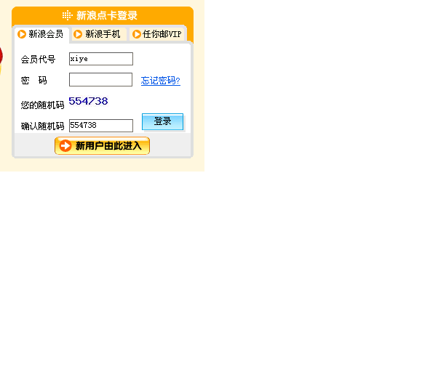
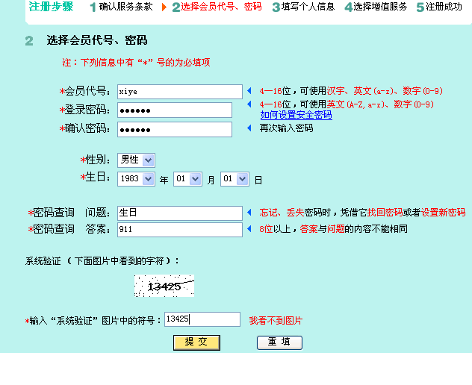
如果帐号（用户）名称已经被注册：

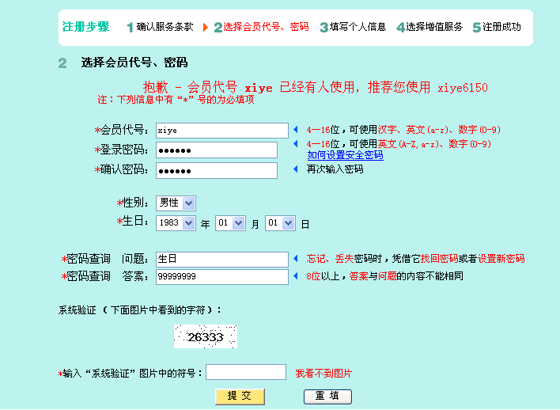
需要重新设定自己的帐号（用户名），直至注册成功。
修改密码：

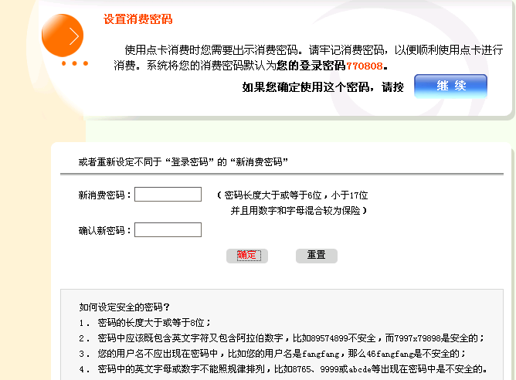
服务条款：
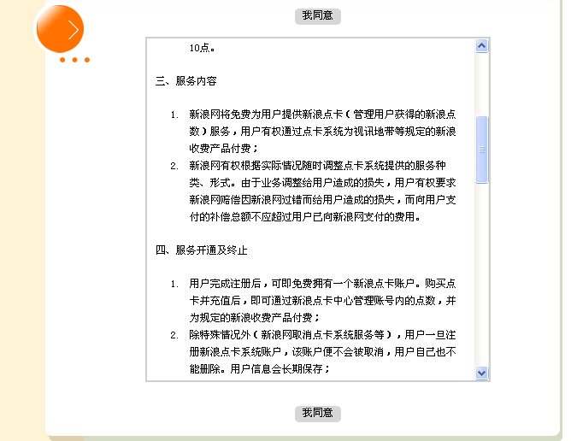

从168获取V币号后，登陆网站充值：
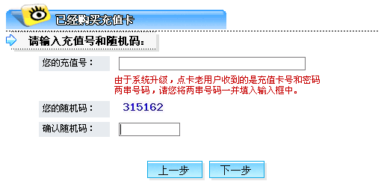
充值成功的提示：
